Taller 3: CSS Avanzado, Arquitectura Modular y Animaciones
03/07/2026
cristian benavides
Sena
[Año]

Sección 1: Teoría y Fundamentos
1.Variables CSS (Custom Properties) y el Ámbito (Scope)
Investiga qué son las variables en CSS, cómo se declaran en el selector:root y qué significa que tengan un "alcance global" o "alcance local". ¿Por qué las variables CSS son superiores a las variables de los preprocesadores (como SASS) en términos de manipulación dinámica en el navegador?
Las variables CSS (Custom Properties) son entidades creadas por desarrolladores que contienen valores específicos reutilizables en todo un documento. Se declaran utilizando dos guiones seguidos del nombre (--mi-variable: valor;) y se invocan mediante la función var(--mi-variable).
Cuando se declaran en el selector :root, que representa el elemento de más alto nivel en el DOM (habitualmente la etiqueta <html>), adquieren un alcance global, lo que significa que cualquier elemento del documento puede acceder a ellas por herencia. Si se declaran dentro de un selector específico (ej. .card { --color: red; }), tienen un alcance local y solo están disponibles para ese elemento y sus descendientes.
Son superiores a las variables de los preprocesadores (como SASS) porque estas últimas se compilan en el servidor y se transforman en valores estáticos en el CSS final. Las variables CSS nativas, en cambio, viven en el navegador, lo que permite modificarlas dinámicamente en tiempo de ejecución usando JavaScript (ej. para un modo oscuro) o mediante Media Queries directamente.

2. Arquitectura y Modularización del CSS
Cuando un proyecto web tiene decenas de páginas, un solo archivo style.css de 3000 líneas se vuelve obsoleto. Investiga en qué consiste la estrategia de dividir el CSS en múltiples archivos (ej. base.css, layout.css, components.css) y cómo se utiliza la regla @import o las etiquetas múltiples para unificarlos.
La modularización de CSS consiste en dividir los estilos en múltiples archivos especializados para mejorar la mantenibilidad, escalabilidad y legibilidad del código. Estructuras comunes incluyen base.css (estilos globales, tipografías y reseteos), layout.css (estructuras principales como rejillas y contenedores) y components.css (bloques específicos e independientes como botones, tarjetas o formularios).
Para unificarlos en el navegador se pueden usar dos métodos: las etiquetas múltiples <link rel="stylesheet" href="..."> en el HTML, que cargan cada archivo de forma independiente (permitiendo la descarga en paralelo en protocolos modernos como HTTP/2), o la regla @import url('archivo.css'); al inicio de un archivo CSS centralizador. No obstante, el uso de @import nativo suele desaconsejarse para rendimiento debido a que bloquea el renderizado y genera solicitudes en cascada, prefiriéndose el uso de múltiples <link> o la unificación mediante herramientas de construcción (bundlers) antes de subir a producción.

3. El Motor de Renderizado: Transiciones vs. Animaciones (@keyframes)
Consulta la diferencia técnica entre una transición (transition) y una animación (animation combinada con @keyframes). ¿En qué casos de la experiencia de usuario (UX) se debe priorizar una transición y cuándo es estrictamente necesaria una línea de tiempo con @keyframes?
La diferencia técnica principal radica en el control y el disparador de los estados. Una transición interpola los valores de las propiedades de manera suave entre un estado inicial y un estado final, y requiere un disparador explícito (un cambio de estado interactivo como :hover, :focus o un cambio de clase mediante JavaScript). Una animación con @keyframes define una línea de tiempo con múltiples estados intermedios (porcentajes de 0% a 100%) y puede ejecutarse de manera automática al cargar la página, repetirse infinitamente y controlarse con mayor granularidad sin necesidad de una interacción directa del usuario.
En la experiencia de usuario (UX), se debe priorizar una transición para microinteracciones sutiles y directas del usuario (ej. cambiar el color de un botón al pasar el mouse o expandir un menú desplegable), ya que se sienten naturales y responden inmediatamente a la acción. Es estrictamente necesaria una línea de tiempo con @keyframes para efectos complejos que requieran múltiples pasos secuenciales (ej. un esqueleto de carga / skeleton screen, efectos de rebote, loaders giratorios continuos o elementos que entran en escena de forma coreografiada al cargar la web).

4. Funciones Lógicas y Matemáticas en CSS
Investiga el propósito, la sintaxis y ejemplos de uso de las siguientes funciones nativas de CSS: o calc() o min() o max() o clamp() Explica por qué clamp() es considerada la herramienta definitiva para lograr "tipografía responsiva" sin llenar el código de Media Queries.
calc(): Permite realizar operaciones matemáticas básicas (+, -, *, /) mezclando diferentes unidades. Sintaxis: width: calc(100% - 20px);.
min(): Selecciona el valor más pequeño de una lista de valores separados por comas. Sintaxis: width: min(50%, 400px); (el elemento no medirá más de 400px).
max(): Selecciona el valor más grande de una lista de valores. Sintaxis: width: max(10vw, 150px); (el elemento medirá mínimo 150px).
clamp(): Define un valor dinámico limitado entre un límite inferior (mínimo) y un límite superior (máximo). Sintaxis: clamp(mínimo, valor_ideal, máximo). Ejemplo: font-size: clamp(1rem, 2.5vw, 2rem);.
clamp() es la herramienta definitiva para la tipografía responsiva porque calcula automáticamente el tamaño de la fuente basándose en el tamaño de la pantalla (2.5vw), pero asegura que nunca sea más pequeña que el mínimo (1rem) ni más grande que el máximo (2rem). Esto elimina la necesidad de escribir múltiples Media Queries para ajustar el tamaño del texto en teléfonos, tablets y computadoras, resolviendo la responsividad en una sola línea de código limpia y fluida.

5. Propiedades de Control de Contenido (object-fit y aspect-ratio)
Investiga cómo resuelven los navegadores modernos el problema de las imágenes deformadas usando object-fit: cover u object-fit: contain. Además, consulta para qué sirve la propiedad moderna aspect-ratio y cómo ayuda a evitar el "Layout Shift" (rediseño brusco de la página mientras carga).
Las imágenes suelen deformarse cuando se les asignan dimensiones explícitas (width y height) que no coinciden con su proporción original. La propiedad object-fit le dice al navegador cómo encajar ese contenido multimedia dentro de su caja contenedora:
object-fit: cover recorta la imagen para que llene completamente la caja manteniendo su relación de aspecto original (evita que se estire).
object-fit: contain escala la imagen para que se vea completa dentro de la caja sin recortarse, añadiendo espacios vacíos si las proporciones no coinciden.
Por su parte, la propiedad moderna aspect-ratio define una relación de aspecto fija para un elemento (ej. aspect-ratio: 16 / 9;). Ayuda a evitar el Layout Shift (Cambio Acumulativo de Diseño o CLS) porque le permite al navegador reservar el espacio físico exacto que ocupará el elemento antes de que este se descargue por completo. De esta manera, el resto de los elementos de la página no saltan ni se mueven bruscamente cuando la imagen o el video terminan de cargar.

6. Accesibilidad Avanzada y Preferencias del Usuario (prefers-reduced-motion)
Investiga qué es la Media Query @media (prefers-reduced-motion: reduce). Explica por qué es una excelente práctica de accesibilidad web (A11y) y cómo impacta a los usuarios con trastornos vestibulares o de atención.
La Media Query @media (prefers-reduced-motion: reduce) es una característica que detecta si el usuario ha activado la opción de "reducir movimiento" en la configuración de accesibilidad de su sistema operativo (Windows, macOS, iOS o Android).
Es una excelente práctica de accesibilidad (A11y) porque permite a los desarrolladores desactivar o suavizar las animaciones, transiciones y desplazamientos automáticos en el sitio web para aquellos usuarios que lo soliciten. El impacto es crucial para personas con trastornos vestibulares (como el vértigo o la enfermedad de Ménière), ya que las animaciones intensas o los efectos de paralaje (parallax) pueden provocarles náuseas, mareos intensos y dolores de cabeza. Asimismo, beneficia a usuarios con trastornos por déficit de atención (TDAH), ya que reduce los elementos de distracción visual en la pantalla, permitiéndoles concentrarse eficazmente en el contenido textual o las tareas principales de la interfaz.

Sección 2: Realización de Gráficas y Recursos para Comprender Conceptos
1.El Comportamiento de las Funciones Matemáticas
Realiza mediante una herramienta digital o mano, un gráfico explicativo de cómo funciona width: clamp(300px, 50%, 800px);. Muestra tres pantallas de navegador (móvil, tablet y PC) detallando qué ancho exacto tomará la caja en cada escenario.
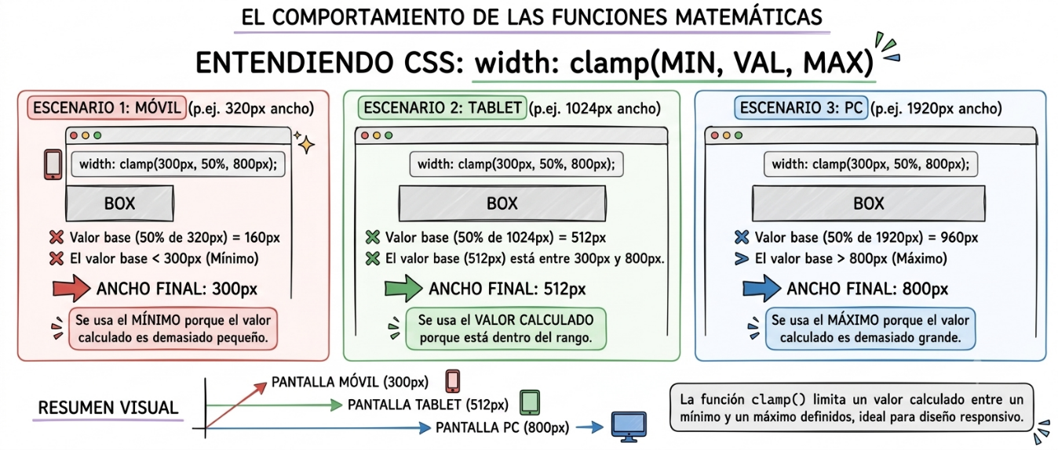

2. La Línea de Tiempo de @keyframes
Realiza un diagrama de flujo o una línea de tiempo visual que represente una animación de 4 segundos. Divide la línea en porcentajes (0%, 25%, 70%, 100%) y dibuja qué cambios de estado (color, posición, opacidad) ocurren en cada punto de control.
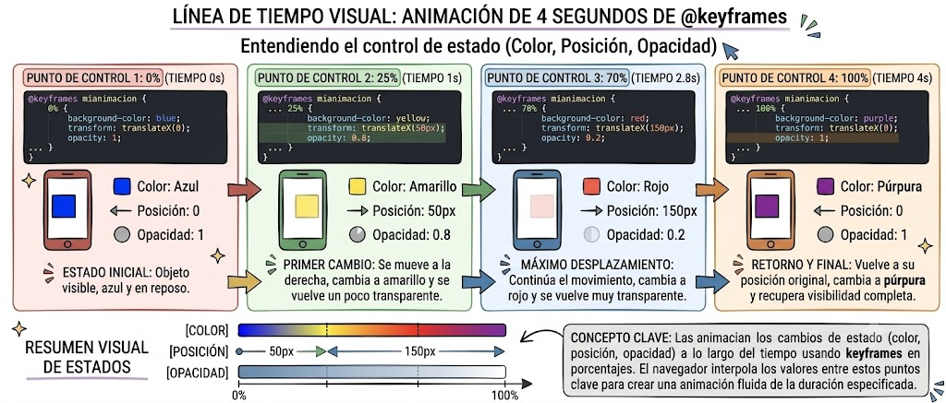

3. Mapa de Herencia y Cascada de Variables CSS
Crea un esquema jerárquico (un árbol de componentes HTML) donde muestres visualmente cómo una variable CSS declarada en el :root es heredada por un contenedor padre, pero es "sobreescrita" localmente por un contenedor hijo, cambiando el estilo de sus elementos internos.
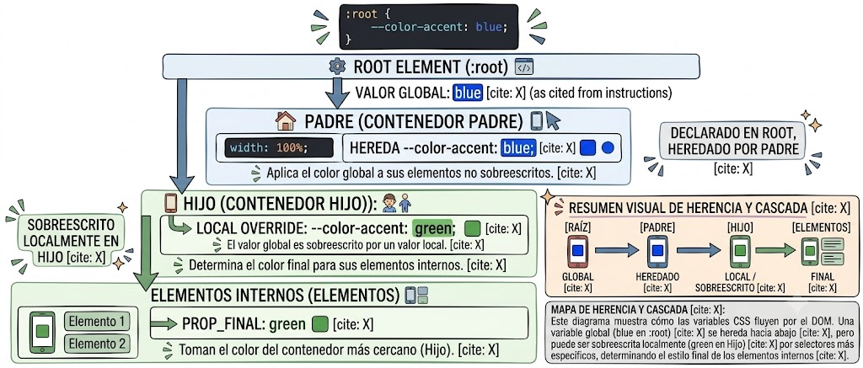

4. Infografía del Comportamiento de object-fit
Realiza un cuadro comparativo visual que muestre la misma imagen rectangular de un paisaje dentro de un contenedor cuadrado, aplicando cuatro valores distintos: fill, contain, cover y none. Acota visualmente dónde se pierde información o dónde se deforma la imagen.
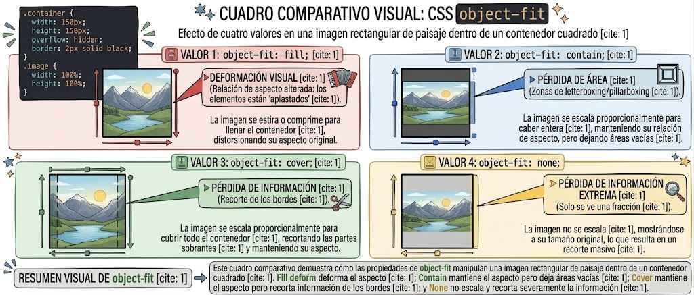

5. Esquema de Superposición Dinámica (z-index y Contextos de Apilamiento)
Genera una representación en 3D (perspectiva isométrica o capas separadas flotantes) que explique visualmente cómo se comportan las capas en la pantalla cuando se usan diferentes valores de z-index combinados con position: relative y position: absolute.

Sección 3: Prácticas para Realizar en Código
- Maquetación Modular con Variables (Dark/Light Mode Base)
Crea un archivo variables.css. Declara en el :root variables para --bg-principal, --text-color, --card-bg y --accent-color. Enlaza este archivo a tu HTML junto a tu style.css y maqueta una sección de perfil de usuario utilizando estrictamente esas variables para los colores.
